用显微镜观察人体的呼吸道

1. 请根据模式图中的提示，在镜下图中找到相应的结构，在镜下图的右侧引线并标出相应的结构名称。

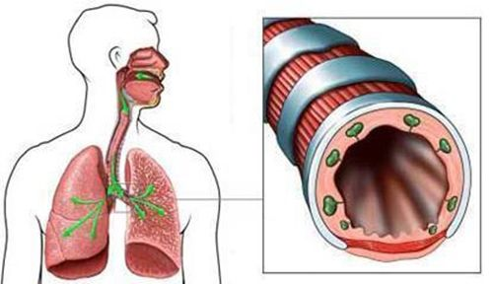

**图1：人体呼吸系统及气管、支气管横截面**

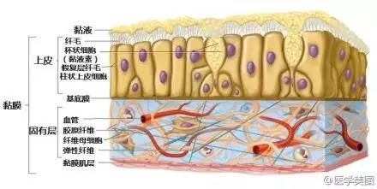

**图2：气管、支气管内壁模式图**

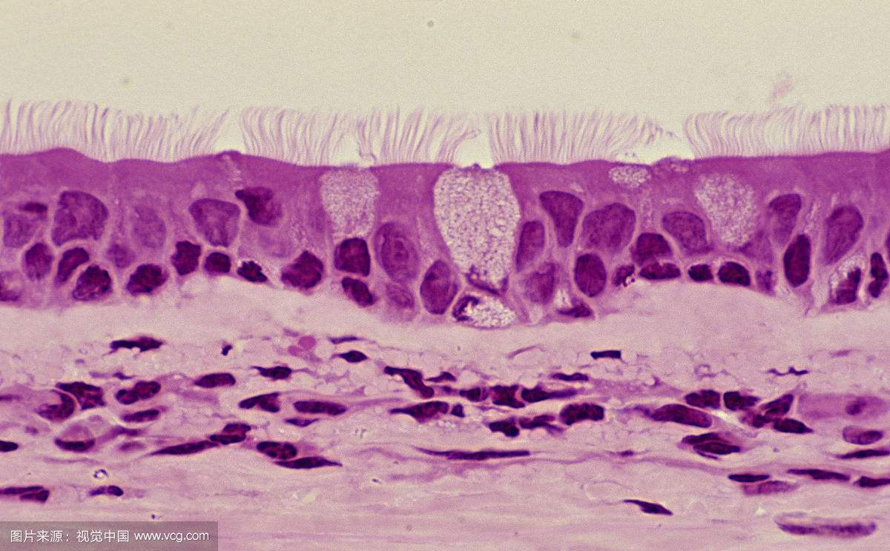

**图3：气管、支气管内壁镜下图**

1. 人体的呼吸道包括鼻、咽、喉、气管、支气管，是气体进出人体的通道。你能根据图中所示的结构特点，推测呼吸道除了保证气体通过之外，还有哪些功能吗？

1. 这体现了生物学基本观点：
2. 临床上常将鼻、咽、喉称为上呼吸道，气管及各级支气管称为下呼吸道。用于确诊新型冠状病毒的实验室标本一部分就是来自于病人的痰。痰就是图二中的 分泌的。新型冠状病毒感染者的痰中就含有病毒。病毒是比细胞小得多的生物，只能用 显微镜才能看到。